

**PRUEBA DE ACREDITACIÓN POR EXPERIENCIA AGOSTO 2016**

Nombre_______________________________ Centro ___________________ Teléfono ________________

Lee atentamente el texto y luego realiza las actividades.

**¿Cómo elaboran la miel las abejas?**

Desde hace miles de años las abejas nos han entregado valiosos alimentos: miel, polen, jalea real, provechosos para nuestra salud por contener ricos nutrientes naturales.

Las abejas absorben con su lengua el néctar de las flores que visitan, lo introducen en su buche y lo llevan a la colmena donde se lo entregan a las abejas obreras que están cerca de la entrada. Luego vuelven a salir en busca de más néctar. En el interior de la colmena se ponen a trabajar para transformar el néctar en miel, ya que para hacerla, es necesario bajar el porcentaje de humedad: desde un 60 % que tiene el néctar, hasta un 18%, que tiene la miel cuando las obreras lo colocan en las celdillas hexagonales que tiene el panal. El proceso puede durar varios días, dependiendo en gran medida de dos factores: la humedad y temperatura ambiental.

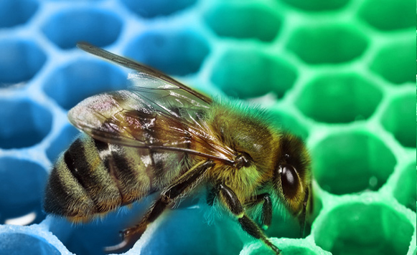

Miles de abejas jóvenes, que todavía no han salido de la colmena, se pasan el néctar enriqueciéndolo al mismo tiempo con materiales que ellas mismas segregan. Por la noche, cuando  todas las abejas se han recogido dentro de la colmena, algunas abejas jóvenes bajan la humedad hasta el 25 %, y agregan sustancias que todavía no han sido muy  estudiadas por los científicos. El néctar es depositado en las celdas de los panales, donde todavía seguirá perdiendo humedad, hasta alcanzar el grado de maduración perfecto, en torno al 18%. La pérdida de humedad hace que el néctar se espese y se convierta en miel.

Cuando las abejas comprueban que la miel está lista para ser guardada, sellan la celda con una fina capa de cera. Este proceso se llama el operculado de las celdas y es la señal de que la miel está lista para ser recogida de las colmenas.

Durante todo el proceso de deshidratación del néctar, la pérdida de humedad es aprovechada por las abejas para refrigerar la colmena, creando corrientes de aire entre los panales por cientos de “abejas ventiladoras”, que moviendo velozmente sus alas consiguen bajar la temperatura interior de la colmena en más de 15 grados. Consiguen de esta forma mantener constante la temperatura del nido de cría, que siempre ronda los 36 grados.

Una vez selladas las celdas repletas de miel puede mantenerse en perfectas condiciones de consumo durante muchos años. Debido a este largo proceso un frasco de un litro de miel puede costar alrededor de $180.

Fuente: www.**miel**arlanza.com/es/contenido/?iddoc=64

**Actividades:**

1. Juan es apicultor, es decir, tiene colmenas para producir miel. Cuando la miel está lista la envasa en bollones de 1 litro, medio litro y ¼ litro. Esta mañana logró extraer de un panal 2,5 litros.
2. ¿Cuántos bollones y de qué tamaño podrá llenar?
3. Si el litro de miel sale $180, ¿a qué precio debería vender los bollones de ½ litro y de ¼ litro?
4. ¿Qué tiene más porcentaje de humedad: el néctar o la miel?
5. De acuerdo con el texto y la imagen:
6. ¿Qué forma tienen las celdillas del panal?
7. Dibuja la forma de una celdilla dentro del cuadriculado que sigue.



1. Con respecto a la temperatura del panal:
2. ¿Qué hacen las abejas para refrigerar la colmena?
3. ¿Qué temperatura tendría el panal si las abejas no lo ventilaran?
4. ¿De dónde sacan el néctar las abejas?
5. Juan necesita promocionar la venta de su miel y te pide que lo ayudes a elaborar una propaganda para dejar en los comercios del barrio. En el siguiente espacio escribe el texto de la propaganda que creas más adecuado para ayudar a Juan.

**Pautas de corrección para la prueba de acreditación de agosto de 2016:**

**¿Cómo elaboran la miel las abejas?**

**Actividad 1. a)** Son válidas todas las posibilidades: 2 de un litro y 1 de ½ ; 5 de ½ ; 10 de

¼ ; 1 de un litro y 3 de ½ ; etc. (1 pto.)

**b)** Elbollón de medio litro a $90 y el de ¼ litro a $45.(2 ptos.)

**Actividad 2.** El néctar. (1 pto.)

**Actividad 3. a)** Las celdillas tienen forma hexagonal. (1 pto.)

**b)** El dibujo del hexágono puede ser o no regular y no importa el tamaño. (2 ptos.)

**Actividad 4. a)** Explica que miles de abejas mueven sus alas aprovechando la humedad

que se desprende del néctar. (1 pto.)

Si menciona solo la humedad, o solo que las abejas mueven las alas, (0.5 pto.)

**b)** 51°C (1 pto.)

**Actividad 5.** Sacan el néctar de las flores. (1 pto.)

**Actividad 6.** El texto debe contener conceptos fundamentales del texto publicitario:

- Intención persuasiva o argumentativa para promover el producto. (1 pto.)

- Mención, al menos, del producto: la miel y del precio. (1 pto.)

Si hay mención explícita al destinatario, (0.5 pto.)

**Total: 12, 5 puntos**

**Aprobado: 6 puntos**